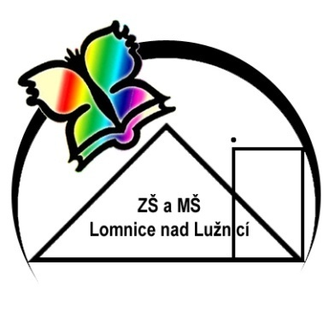6. ročník - měsíční plán – březen 2015
Předmět | Očekávané výstupy  Žák: | Učivo | Poznámky
Český jazyk | Vyhledá v textu zájmena a určí jejich druh  Skloňuje správně vybraná zájmena osobní, přivlastňovací  Doplňuje správné pravopisné tvary do textu  Rozlišuje druhy číslovek a uvádí příklady  Skloňuje je, čte a zapisuje různým způsobem  Vyhledá poučení v jaz. příručkách | Zájmena  Číslovky | Každé pondělí odevzdává vypracovaný DÚ
 | Diskutuje o četbě  Čte metodou předvídání textu  Vyhledá hlavní a vedlejší postavy, hlavní a vedlejší dějovou linii  Charakterizuje lit. žánry pohádka x pověst | Texty Boženy Němcové  Texty Aloise Jiráska
 | Zdokonaluje užívání jazykových prostředků při popisu předmětu | Popis  Slohová práce – popis předmětu
Anglický jazyk | logicky řeší určování času v angličtině  going to – budoucí čas  čtení příběhu, překlad, dramatizace  slovní zásoba | Unit 4  B – Stone soup  C – Mut goes shopping  D – Sam’s potato cake  Your project - My own recipe  SB str. 40 – 47  WB str. 36 - 45 | denně opakovat nepravidelná slovesa!
Matematika | - rozšíří si znalostí o desetinných číslech  - dokonale zvládne základní početní operace s desetinnými čísly  - upevní písemné algoritmy  - provádí odhad výsledků  - užívá logickou úvahu a kombinační úsudek při řešení úloh | DESETINNÁ ČÍSLA (DČ)  - porovnávání, zobrazování na číselné ose  - zaokrouhlování  - sčítání a odčítání DČ  - násobení a dělení DČ číslem. 10, 100, 1 000, 10 000 …  - násobení a dělení DČ.  - slovní úlohy
Fyzika | - uvědomí si nutnost měření a stanovení jednotných pravidel  - používá převodních vztahů mezi jednotkami  - odhaduje výsledky  - zná názvy veličin, jejich zkratky a základní a odvozené jednotky | FYZIKÁLNÍ VELIČINY  - pojem fyzikální veličina a jednotka  - historie měření a mezinárodní soustava jednotek SI
Zeměpis | - definuje pojem krajinná sféra, dělí ji na 2 základní složky  - rozdělí krajinnou sféru na dílčí části  - vlastními slovy popíše vznik a vývoj planety Země  - vyjmenuje základní vrstvy. Ze kterých se skládá zemské těleso  - rozdělí zemskou kůru na pevninskou a oceánskou  - definuje litosféru jako kamenný obal Země  - vlastními slovy vysvětlí vznik zemětřesení  - vysvětlí, co je sopečná činnost a jak vzniká  - s porozuměním užívá pojmy zlom, ohnisko, tsunami, Richterova stupnice, seismograf, sopka, magma, láva, sopouch, magmatický krb, gejzír | Krajinná sféra Země  Litosféra  Litosféra v pohybu  Utváření zemského povrchu  Dotváření zemského povrchu
Poznámky:

